**Задание №6**

**Формулировка**

Создайте скрипт, который выполняет следующие действия:

1. Читает данные из файла input.txt.
2. Перенаправляет вывод команды wc -l (подсчет строк) в файл output.txt.
3. Перенаправляет ошибки выполнения команды ls для несуществующего файла в файл error.log.

**Реализация**

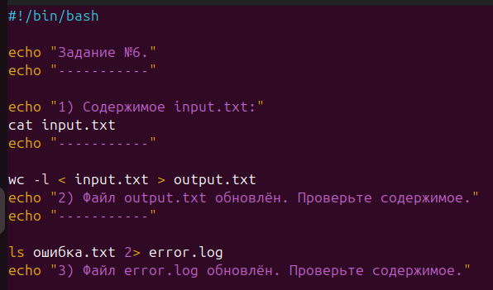

Содержимое input.txt

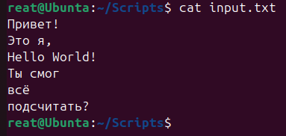

**Тестирование**

